Paw z masy solnej

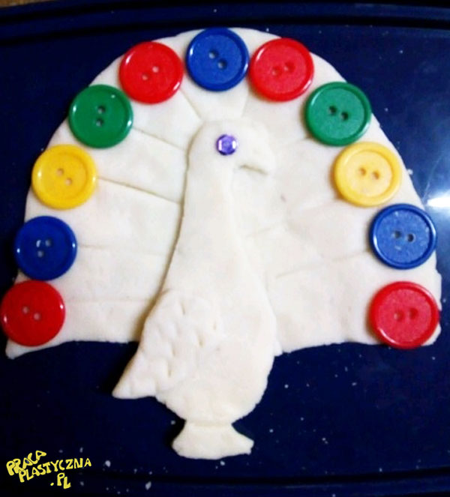

Materiały:
- masa solna
- kolorowe guziki, cekiny

Wykonanie:
Masę solną lepimy na szablonie wybranego zwierzęcia (lub na rozwałkowanej masie solnej układamy szablon i wycinamy kształt zwierzęcia plastikowym nożem). Zwierzęta dekorujemy kolorowymi guzikami i cekinami. Ozdoby można wykorzystać do ułożenia np. oczu, kolorowych pawich piór, grzebienia kury itp.

